Descripción de las imágenes de marzo de 2003

Se identificaron 10 posibles imágenes SeaWiFS de las cuales se descartaron las del 2 y 6 de marzo por presentar muchas nubes en la zona. Se trabajo con las 8 que sobraron. Para el caso de las imágenes MODIS se encontraron 15 imágenes correspondientes a las fechas de las imágenes SeaWiFS, pero al retirar las de los días 2 y 6 quedaron disponibles 12 en las fechas correspondientes a las SeaWiFS. Esta información se observa en la Tabla. Se colocan los recortes de las imágenes.

|  |  |  |  |
| --- | --- | --- | --- |
| **MARZO** | | | |
| **Fecha** | **SeaWiFS** | **MODIS** | |
| **TERRA** | **AQUA** |
| 02/03/2003 | 19:52 | 18:25 | 19:55 |
| 04/03/2003 | 19:36 | 18:15 | ***** |
| 06/03/2003 | 19:19 | ***** | 21:10 |
| 11/03/2003 | 19:27 | 18:20 | ***** |
| 16/03/2003 | 19:34 | 18:40 | 20:10 |
| 18/03/2003 | 19:18 | 18:25 | 19:55 |
| 21/03/2003 | 19:42 | ***** | 20:25 |
| 26/03/2003 | 19:49 | 17:40 | 20:45 |
| 28/03/2003 | 19:33 | ***** | 20:35 |
| 30/03/2003 | 19:16 | 18:50 | 20:20 |

IMÁGENES SeaWiFS

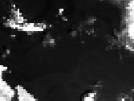 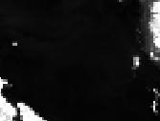 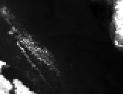

02/03/2003, 19:52 04/03/2003, 19:36 06/03/2003, 19:19

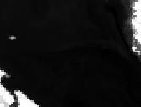  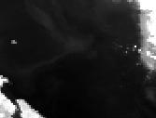

11/03/2003, 19:27 16/03/2003, 19:34 18/03/2003, 19:18

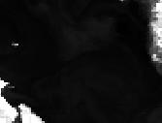 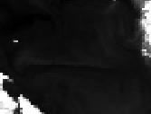 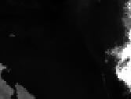

21/03/2003, 19:42 26/03/2003, 19:49 28/03/2003, 19:33

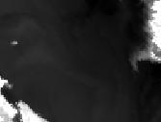

30/03/2003, 19:16

IMÁGENES MODIS

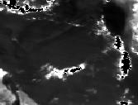 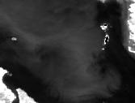 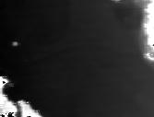

02/03/2003, 18:25 04/03/2003, 18:15 06/03/2003, 21:10

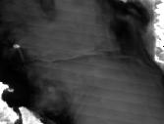 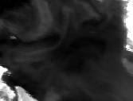 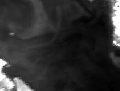

11/03/2003, 18:20 16/03/2003, 18:40 16/03/2003, 20:10

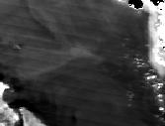 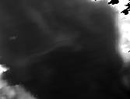 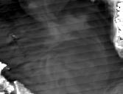

18/03/2003, 18:25 18/03/2003, 19:55 21/03/2003, 20:25

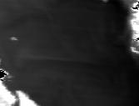 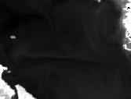 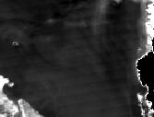

26/03/2003, 17:40 26/03/2003, 20:45 28/03/2003, 20:35

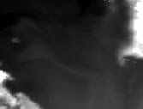 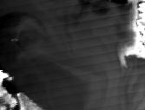

30/03/2003, 18:50 30/03/2003, 20:20